Nyhetsbrev På Pricken nr 1, 2021/2022

Felanmälan
Vardagar kl 08:00 - 10:00, ring mobilnr 070-055 26 91 (Kaags Mark & Trädgård)
Övriga tider: sms till 070-055 26 91
Vid akuta problem ring 076-322 93 92 (Vicevärd)
Obs! Telefonsamtal endast mellan kl 08.00 - 10.00

Ny styrelse för Brf Pricken.
Är igång och arbetar för oss som bor på Pricken. Styrelsen består dels av ledamöter som var med i fjol, men vi har också fått in nya ledamöter vilket är glädjande! Vi ser fram emot ett gott samarbete med er boende. Fönster och dörrbytet är i stort sett klart i skrivande stund, men det upptog mycket tid för föregående styrelse. Inför detta år är inga så stora arbeten på gång.

Prickens expedition
Expeditionen håller öppet och bemannas nästa gång den 4 januari 2022 kl, 18:30-19:30 av Lars-Arne Holm tillsammans med vicevärd Lennart Samuelsson. Styrelsen är nåbar på mail: brfpricken@gmail.com

Föreningslokalen TBV 2A
Är öppen för oss boende klockan 9-18, måndag till och med fredag.

Bokhyllan i föreningslokalen.
Bokhyllan är fylld med böcker! Men vi har några som inte ryms i den just nu, därför behöver vi sätta ett tillfälligt stopp för inlämnande av böcker till bokhyllan i lokalen. Vi meddelar när vi kan ta emot böcker igen. Låna/hämta gärna böcker för läsning!

Temperaturen i din lägenhet.
Vi har alla åsikter om när temperaturen i vår lägenhet är skön och behaglig. Några tips på hur du själv kan påverka temperaturen i din lägenhet.
*Ställ möbler en liten bit från elementen, låt heller inte gardiner täcka elementet. Då kan luften cirkulera fritt och värmen sprids bättre i rummet.
*Lämna dörrar i lägenheten öppna eller på glänt, det hjälper till för att få jämn värme i lägenheten.
*Se till att ventilationslock och tilluftsventil vid fönster är öppna. Luft som kommer in från fönstret hjälper värmen att förflyttas från elementet till hela lägenheten.
*Använd spisfläkt endast när du lagar mat, annars drar fläkten ut varm luft ur lägenheten.

Skadedjur/Råttor
På grund av att vi fått rapport om att det finns råttor på området så måste vi tänka på att inte locka hit dem. Vi bekämpar skadedjuren med fällor men behöver er hjälp.
Sätt inte ut fågelmat, det skräpar ner och råttor (möss och andra djur) söker sig till det som hamnar på marken. Ställ inte skräppåsen för mat utomhus, inte ens för korta stunder!

Jul och nyårshelgerna.
Brukar medföra ökad mängd sopor.
Julklappskartonger läggs i den blå containern, sprätta upp och platta till kartongerna!
Julgranar slängs i den container som kommer att stå uppställd vid föreningslokalen under januari månad.
Nyårsraketer och smällare får inte skjutas upp på Prickens område!

Levande ljus
Det är mysigt med levande ljus i vintermörkret men tänk på att släcka när du lämnar rummet.

Snö och halka
Ni skottar själv utanför er ingång och vid brevlådan. Vid halka sanda eller salta vid dessa ställen. Vid blåst kan snö yra in på vinden kontrollera gärna så att snö inte blir liggande och smälter och ev orsakar fuktskador.

Fönster, dörrar
Om du fortfarande har frågor eller funderingar som rör detta maila oss! Då får vi lätt översikt och kan vidarebefordra till Björn på LeeWay. brfpricken@gmail.com

Presentation vicevärd
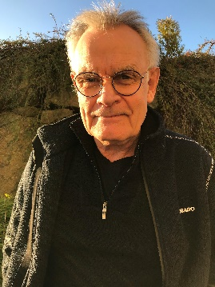
Lennart Salomonsson, TBV 51, fortsätter som vicevärd under 2022.
Det är bra eftersom han redan kan vårt område bra.

Vicevärden går vid akuta ärenden att nå på mobilnr 076 322 93 92

God jul och Gott nytt år!
Önskar Britta, Anna-Karin, Lars-Arne, Michael, Lena, Andrea, Mikael,Caroline

Presentation Brf Prickens styrelse, 2022.

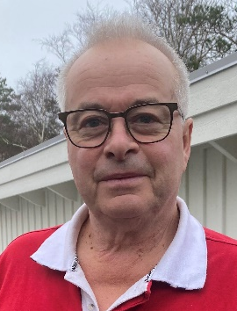
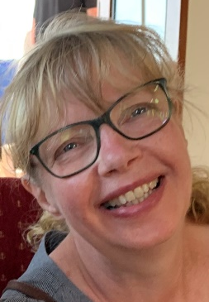

Britta Odevall Mäki Anna-Karin Carlsson Lars-Arne Holm
TBV 131 TBV 6 TBV 42
Ordförande Sekreterare Ledamot
Ansvar: tekniskförvaltning

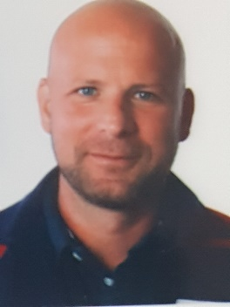

Michael Ferm Andrea Uhlman Mikael Langer
TBV 65 TBV 17 TBV 117
Ledamot Ledamot Ledamot
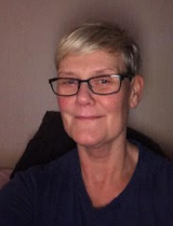
Ansvar: Ekonomi Ansvar: Miljö Ansvar: Uthyrning av föreningslokalen
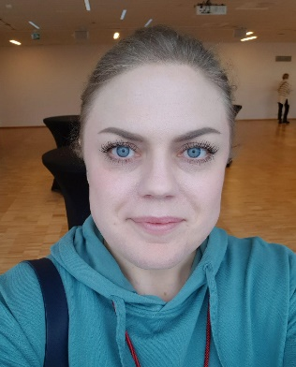
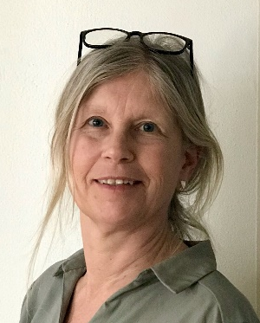

Caroline Johansson Camilla Thelin Lena Löveryd
TBV 67 Ledamot TBV 21
Ledamot HSB:s representant Ledamot

